
1．(2020·山东卷，T₃)短周期主族元素X、Y、Z、W的原子序数依次增大，基态X原子的电子总数是其最高能级电子数的2倍，Z可与X形成淡黄色化合物Z₂X₂，Y、W最外层电子数相同。下列说法正确的是( )
A．第一电离能：W>X>Y>Z
B．简单离子的还原性：Y>X>W
C．简单离子的半径：W>X>Y>Z
D．氢化物水溶液的酸性：Y>W
C [根据Z可与X形成淡黄色化合物Z₂X₂，即该化合物为Na₂O₂，结合原子序数关系可知，X为O，Z为Na；基态O原子核外有8个电子，是最高能级2p上排布的电子数的2倍；由原子序数关系可知Y为F，则与其同主族的W为Cl。
根据第一电离能递变规律，可知其相对大小顺序为F>O>Cl>Na，A项错误；根据非金属性：F>O>Cl，可知简单离子的还原性：Cl－>O^{2－}>F－，B项错误；根据离子半径的变化规律，可知简单离子半径：Cl－>O^{2－}>F－>Na＋，C项正确；氢化物水溶液的酸性：HF<HCl，D项错误。]
2．(2020·天津卷，T₈)短周期元素X、Y、Z、W的原子序数依次增大。用表中信息判断下列说法正确的是 ( )
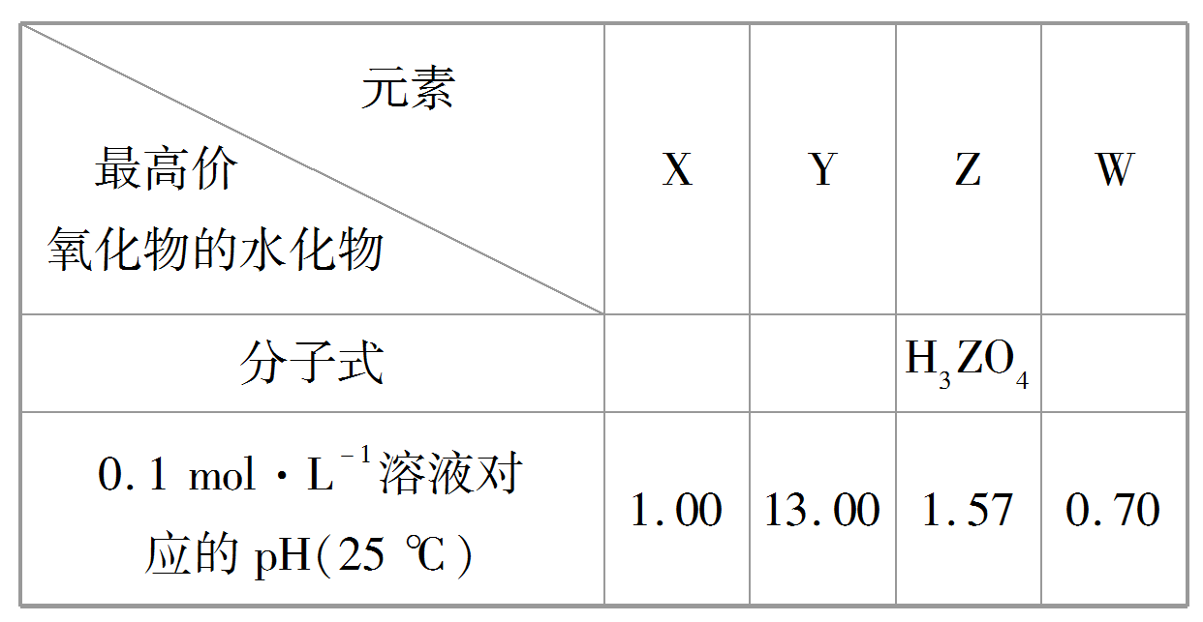
A.元素电负性：Z<W
B．简单离子半径：W<Y
C．元素第一电离能：Z<W
D．简单氢化物的沸点：X<Z
A [从Z的最高价氧化物的水化物的化学式和W的最高价氧化物的水化物的pH可知，Z、W是磷、硫元素，结合X、Y的最高价氧化物水化物的0.1 mol·L^{－1}溶液的pH，可知X、Y是氮、钠元素。电负性：P<S，A项正确；离子半径：S^{2－}>Na＋，B项错误；磷的3p轨道为半满稳定状态，其第一电离能大于硫，C项错误；NH₃分子间存在氢键，导致其沸点高于PH₃，D项错误。]
3．(2020·全国卷Ⅰ，T₁₁)1934年约里奥居里夫妇在核反应中用α粒子(即氦核He)轰击金属原子X，得到核素Y，开创了人造放射性核素的先河：
X＋He―→Y＋n
其中元素X、Y的最外层电子数之和为8。下列叙述正确的是( )
A.X的相对原子质量为26
B．X、Y均可形成三氯化物
C．X的原子半径小于Y的
D．Y仅有一种含氧酸
B [由X＋He―→Y＋n可得W＋4＝30＋1，则W＝27，设X的最外层电子数为x，结合题给信息可知，x＋x＋2＝8，解得x＝3，又X为金属原子，可得Z＝13，X为Al，Y为P。
Al的相对原子质量为27，A项错误；X(Al)、Y(P)均可形成三氯化物，分别为AlCl₃、PCl₃，B项正确；根据同一周期主族元素从左到右原子半径依次减小知，X(Al)的原子半径大于Y(P)的，C项错误；Y(P)有多种含氧酸，如H₃PO₃和H₃PO₄等，D项错误。]
4．(2020·全国卷Ⅲ，T₁₃)W、X、Y、Z为原子序数依次增大的短周期元素，四种元素的核外电子总数满足X＋Y＝W＋Z；化合物XW₃与WZ相遇会产生白烟。下列叙述正确的是( )
A．非金属性：W>X>Y>Z
B．原子半径：Z>Y>X>W
C．元素X的含氧酸均为强酸
D．Y的氧化物水化物为强碱
D [化合物XW₃与WZ相遇会产生白烟，结合W、X、Y、Z的原子序数依次增大，又因四种元素的核外电子总数满足X＋Y＝W＋Z，可知W、X、Y、Z分别为H、N、Na、Cl，XW₃为NH₃，WZ为HCl。
由上述分析可知，W为H、X为N、Y为Na、Z为Cl。非金属性：Cl>N>H>Na，A项错误；同周期主族元素满足序大径小的规则，原子半径：Na>Cl>N>H，B项错误；N可以形成HNO₂，HNO₂为弱酸，C项错误；Na的氧化物的水化物为NaOH，NaOH属于强碱，D项正确。]
5．(2019·全国卷Ⅱ)今年是门捷列夫发现元素周期律150周年。下表是元素周期表的一部分，W、X、Y、Z为短周期主族元素，W与X的最高化合价之和为8。下列说法错误的是( )
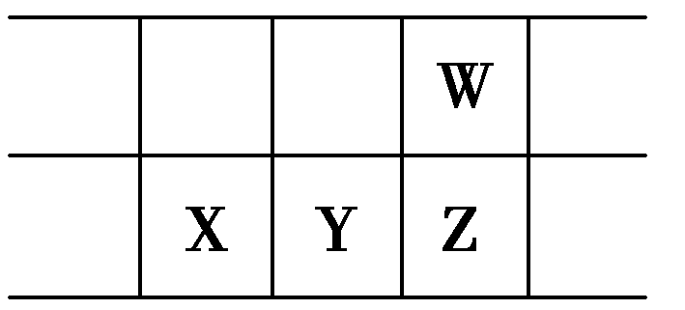
A．原子半径：W＜X
B．常温常压下，Y单质为固态
C．气态氢化物热稳定性：Z＜W
D．X的最高价氧化物的水化物是强碱
D [由题意，W、X、Y、Z为短周期主族元素，W与X的最高化合价之和为8，可推出W、X、Y、Z分别为N、Al、Si、P。A项，根据电子层数越多，原子半径越大，可得原子半径：W<X，正确；B项，常温常压下，硅单质为固态，正确；C项，同一主族由下到上简单气态氢化物的稳定性逐渐增强，所以热稳定性：NH₃>PH₃，正确；D项，X的最高价氧化物的水化物Al(OH)₃是两性氢氧化物，错误。]
6．(2019·全国卷Ⅲ)X、Y、Z均为短周期主族元素，它们原子的最外层电子数之和为10。X与Z同族，Y最外层电子数等于X次外层电子数，且Y原子半径大于Z。下列叙述正确的是( )
A．熔点：X的氧化物比Y的氧化物高
B．热稳定性：X的氢化物大于Z的氢化物
C．X与Z可形成离子化合物ZX
D．Y的单质与Z的单质均能溶于浓硝酸
B [X、Y、Z均为短周期主族元素，X与Z同族，Y最外层电子数等于X次外层电子数，Y的最外层电子数不可能是8，只能为2，且Y原子半径大于Z，所以Y为Mg，X、Y、Z原子的最外层电子数之和为10，故X为C，Z为Si。
A项，MgO的熔点高于CO₂、CO的熔点，错误；C项，X与Z形成的SiC是共价化合物，错误；D项，Mg能溶于浓硝酸，但是Si单质不能溶于浓硝酸，错误。]
7．(2020·全国卷Ⅰ，T₃₅₍₁₎₍₂₎)Goodenough等人因在锂离子电池及钴酸锂、磷酸铁锂等正极材料研究方面的卓越贡献而获得2019年诺贝尔化学奖。回答下列问题：
(1)基态Fe^{2＋}与Fe^{3＋}离子中未成对的电子数之比为________。
(2)Li及其周期表中相邻元素的第一电离能(I₁)如表所示。
I₁/(kJ·mol^{－1})
Li  520 | Be  900 | B  801
Na  496 | Mg  738 | Al  578

I₁(Li)>I₁(Na)，原因是____________________________________________
________________________________________________________________。
I₁(Be)>I₁(B)>I₁(Li)，原因是_______________________________________
________________________________________________________________。
[解析] (1)根据构造原理可知基态Fe^{2＋}和Fe^{3＋}的价电子排布式分别为3d⁶和3d⁵，其未成对电子数分别为4和5，即未成对电子数之比为。(2)Li和Na均为第ⅠA族元素，由于Na电子层数多，原子半径大，故Na比Li容易失去最外层电子，即I₁(Li)>I₁(Na)。Li、Be、B均为第二周期元素，随原子序数递增，第一电离能有增大的趋势，而Be的2s能级处于全充满状态，较难失去电子，故第一电离能Be比B大。
[答案] (1) (2)Na与Li同族，Na电子层数多，原子半径大，易失电子 Li、Be、B同周期，核电荷数依次增加。Be为1s²2s²全满稳定结构，第一电离能最大。与Li相比，B核电荷数大，原子半径小，较难失去电子，第一电离能较大
8．(1)(2019·全国卷Ⅱ)①Fe成为阳离子时首先失去________轨道电子，Sm的价层电子排布式为4f⁶6s²，Sm^{3＋}价层电子排布式为________。
②比较离子半径：F－________O^{2－}(填“大于”“等于”或“小于”)。
(2)(2019·全国卷Ⅰ)下列状态的镁中，电离最外层一个电子所需能量最大的是________(填标号)。
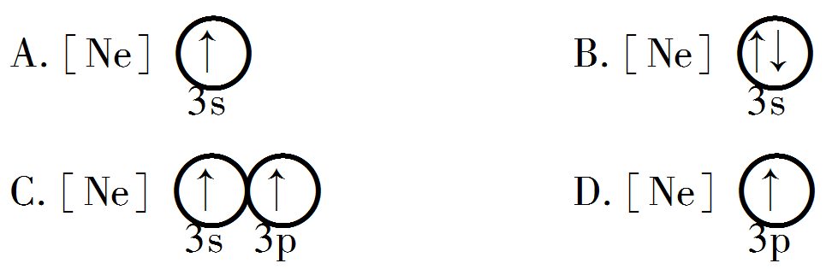
(3)(2019·全国卷Ⅲ)在周期表中，与Li的化学性质最相似的邻族元素是________，该元素基态原子核外M层电子的自旋状态________(填“相同”或“相反”)。
[解析] (1)①Fe的价层电子排布式为3d⁶4s²，成为阳离子时首先失去的是4s轨道的电子。Sm^{3＋}是Sm原子失去3个电子形成的，Sm的价层电子排布式为4f⁶6s²，失去3个电子时，首先失去6s轨道上的2个电子，再失去4f轨道上的1个电子，因此Sm^{3＋}的价层电子排布式为4f⁵。
②O^{2－}和F－的核外电子层结构相同，F－的核电荷数大，因此F－的半径小。
(2)根据影响电离能大小的因素(有效核电荷数、微粒半径和电子层结构)可知，A中电离最外层一个电子所需能量最大。
(3)在周期表中存在“对角线”关系的元素化学性质相似，如Li和Mg、Be和Al、B和Si等，所以与Li的化学性质最相似的邻族元素是Mg。Mg元素基态原子核外M层上只有3s轨道上2个自旋状态相反的电子。
[答案] (1)①4s 4f⁵ ②小于 (2)A (3)Mg 相反

本专题主要有以下几个命题角度：
1．根据原子结构、元素周期表、元素化合物性质进行元素推断，进而考查(1)元素及其化合物的性质；(2)半径大小、化合物的酸碱性比较等。
2．常见化学用语的书写与判断。
3．“位—构—性”的关系及应用。
4．原子结构与性质：(1)核外电子或价电子的排布式和排布图；(2)核外电子排布与能量高低关系；(3)元素性质(第一电离能、电负性、粒子半径大小等)。
预测2021年高考仍会在化学用语、“位—构—性”的关系和原子的某些性质进行命题，特别是涉及选修③的融合题要注意加强。
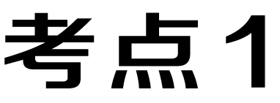 原子结构与性质
1．原子结构
(1)微粒中“各数”间的定量关系
①原子或离子：质量数(A)＝质子数(Z)＋中子数(N)。
②原子：核电荷数＝质子数＝原子序数＝核外电子数。
③阴离子：核外电子数＝质子数＋离子电荷数。
④阳离子：核外电子数＝质子数－离子电荷数。
(2)“四同”比较
比较 | 同位素 | 同素异形体 | 同分异构体 | 同系物
“同”含义 | 质子数相同 | 元素相同 | 分子式相同 | 结构相似
“异”含义 | 中子数不同 | 性质、结构、组成不同 | 结构不同 | 相差“CH₂”
研究对象 | 核素、原子 | 单质 | 化合物 | 有机物
2.原子核外电子排布的“三”规律
(1)能量最低原理 | 原子核外电子总是先占据能量最低的原子轨道
(2)泡利原理 | 每个原子轨道上最多只能容纳2个自旋状态相反的电子
(3)洪特规则 | 当电子排布在同一能级的不同轨道时，基态原子中的电子总是优先单独占据一个轨道，而且自旋状态相同
3.表示核外电子排布的化学用语
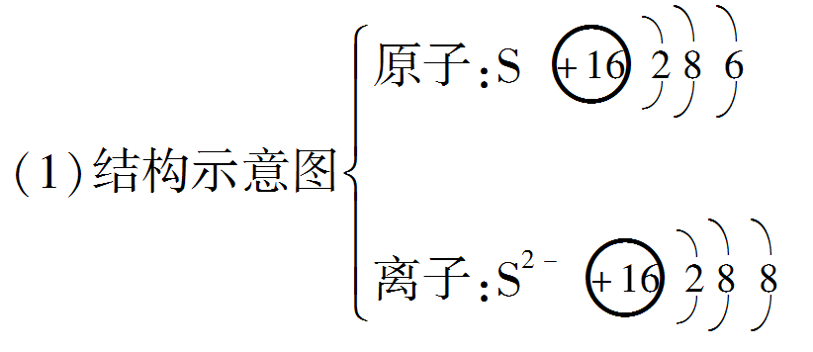
(2)电子排布式
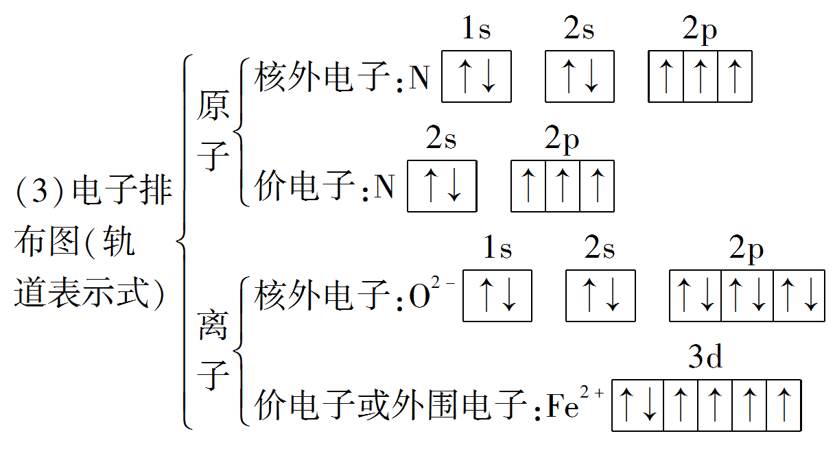
 题组1 原子结构与同位素
1．下列说法正确的是( )
A．由H、D、T与¹⁶O、¹⁷O、¹⁸O相互结合为水，可得水分子18种，其中相对分子质量不同的水分子种数为8种
B．H₂、D₂、T₂互为同素异形体
C．H₂、D₂、T₂在相同条件下的密度之比为1∶2∶3
D．氕、氘发生核聚变成为其他元素，属于化学变化
C [H、D、T组合为H₂、D₂、T₂、HD、HT、DT共6种，¹⁶O、¹⁷O、¹⁸O共3种，所以构成的水分子共有6×3＝18种，相对分子质量介于18～24之间，共有7种，A项错误；H₂、D₂、T₂均为氢气单质，属于同一种物质，B项错误；H₂、D₂、T₂在相同条件下的密度比等于气体的相对分子质量之比，即H₂、D₂、T₂的密度之比为2∶4∶6＝1∶2∶3，C项正确；氕、氘发生核聚变成为其他元素，此过程属于核反应，不是化学变化，D项错误。]
2．下列说法正确的是( )
A．2016年IUPAC公布了118号元素Og，其中核素Og中中子数与质子数之差为179
B．18 g H₂O与20 g D₂O中质子数与中子数均为10N_{A}
C．a g X^{2－}中核外电子数为(Z＋2)N_{A}
D．金刚石与石墨互为同位素
C [A项，中子数与质子数之差为(297－118)－118＝61，错误；B项，18 g H₂O中中子数为8N_{A}，错误；D项，金刚石与石墨互为同素异形体，错误。]
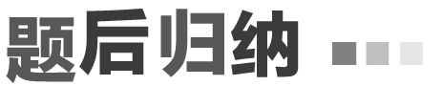
求一定质量的某物质中微粒数的答题模板
物质的质量――――――――――――→物质的量―――――――――――――――――→指定粒子的物质的量――→粒子数
题组2 原子结构与核外电子排布
3．下列电子排布图正确且所表示的元素原子的能量处于最低状态的是( )
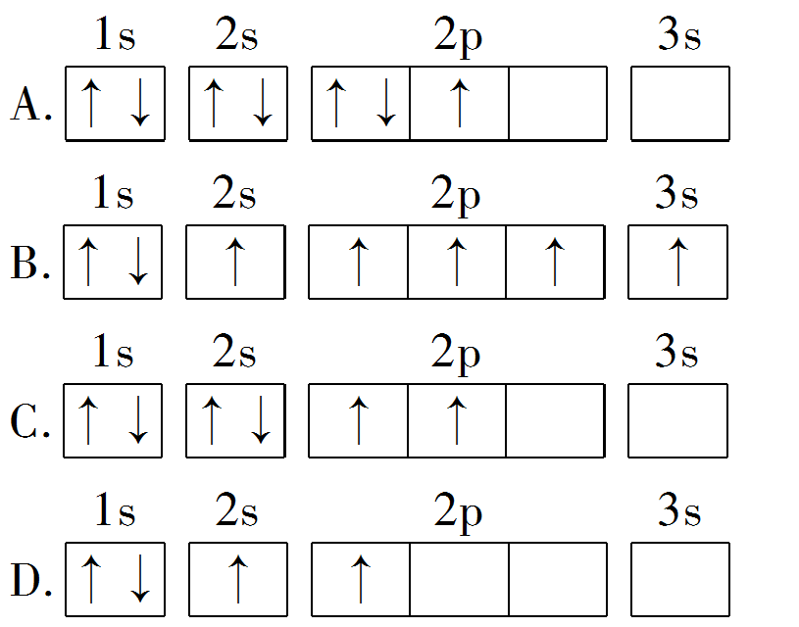
C [根据洪特规则，选项A中2p能级的3个电子应分别占据3个2p原子轨道，而且自旋方向相同，错误；选项B中的2s能级的电子发生跃迁，是激发态，错误；选项C中基态碳原子的电子是按照泡利原理和洪特规则排布的，正确；选项D中的2s能级的电子发生跃迁，原子属于激发态，错误。]
4．元素X位于第四周期，基态原子价电子排布式中只有1个未成对电子，则基态X原子的价电子排布式不可能是( )
A．4s²4p¹ B．4s²4p⁵ C．3d¹4s² D．3d⁹4s²
D [A项，对应原子为基态Ga原子，正确；B项，对应原子为基态Br原子，正确；C项，对应原子为基态Sc原子，正确；D项，正确的价电子排布式是3d¹⁰4s¹，错误。]
5．(1)氮族(ⅤA族)元素的外围电子排布式的通式为________。Sb的元素名称为______。基态P原子中，电子占据的最高能级符号为________，该能层具有的原子轨道数为________。
(2)已知银(Ag)位于元素周期表第五周期，与Cu同族，则基态Ag的价电子排布式为________。
(3)基态Ca原子M能层电子排布图为________________，若价层电子由4s²状态变化为4s¹4p¹状态所得原子光谱为______光谱(填“发射”或“吸收”)。
(4)第四周期中，与N原子未成对电子数相同的金属元素有______种；最外层电子排布式为4s¹的元素有______种。
(5)Si原子中未成对电子数与成对电子数的个数之比为________，最高能级的原子轨道形状为________。
(6)Fe^{2＋}的结构示意图为____________________。
[答案] (1)ns²np³ 锑 3p 9
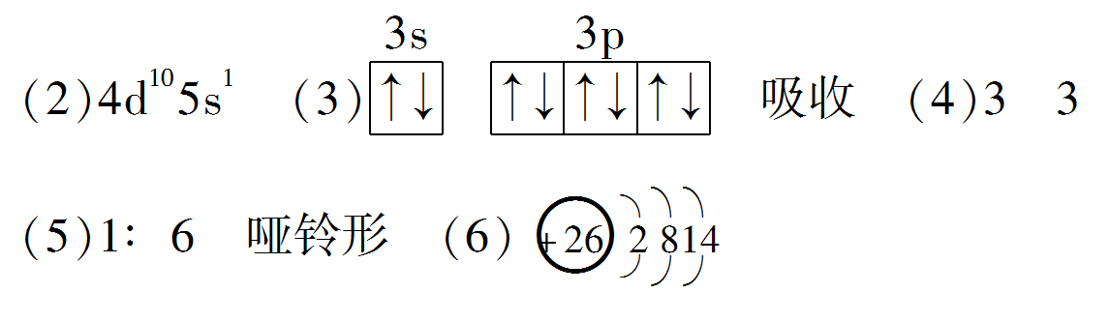
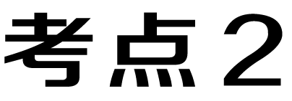 “位—构—性”的关系及其应用
1．原子序数与元素位置的“序数差值”规律
(1)同周期相邻主族元素的“序数差值”规律。
①除第ⅡA族和第ⅢA族外，其余同周期相邻元素序数差为1。
②同周期第ⅡA族和第ⅢA族元素，其原子序数差分别是：第二、三周期相差1，第四、五周期相差11，第六、七周期相差25。
(2)同主族相邻元素的“序数差值”规律。
①第二、三周期的同族元素原子序数相差8。
②第三、四周期的同族元素原子序数相差有两种情况：第ⅠA族、ⅡA族相差8，其他族相差18。
③第四、五周期的同族元素原子序数相差18。
④第五、六周期的同族元素原子序数镧系之前的相差18，镧系之后的相差32。
⑤第六、七周期的同族元素原子序数相差32。
2．元素金属性、非金属性强弱的实验比较法
(1)元素金属性强弱的实验比较法。
①单质与水或非氧化性酸反应越剧烈，金属性越强。
②单质还原性越强或离子氧化性越弱，金属性越强。
③最高价氧化物对应水化物的碱性越强，金属性越强。
④若X^{n＋}＋Y―→X＋Y^{m＋}，则Y金属性比X强。
(2)元素非金属性强弱的实验比较法。
①与H₂化合越容易，气态氢化物越稳定，非金属性越强。
②单质氧化性越强，阴离子还原性越弱，非金属性越强。
③最高价氧化物对应水化物的酸性越强，非金属性越强。
④A^{n－}＋B―→B^{m－}＋A，则B非金属性比A强。
3．元素性质递变规律
(1)同周期，从左到右，主族元素的金属性减弱，非金属性增强。电负性增强，第一电离能呈增大趋势，第ⅡA、第ⅤA族反常。
(2)同主族，从上到下，元素的金属性增强，非金属性减弱。电负性减弱，第一电离能减弱。
4．“三看”突破粒子半径大小比较
(1)“一看”电子层数：当最外层电子数相同，电子层数不同时，电子层数越多，半径越大。(同主族)
(2)“二看”核电荷数：当电子层数相同时，核电荷数越大，半径越小。(同周期)
(3)“三看”核外电子数：当电子层数和核电荷数均相同时，核外电子数越多，半径越大。(同元素)
(4)“四看”原子序数：当核外电子数相同时，原子序数越高，离子半径越小。(同结构)
5．电离能与电负性的应用
(1)电离能的应用
①判断元素金属性的强弱。电离能越小，金属越容易失去电子，金属性越强；反之越弱。
②判断元素的化合价。根据逐级电离能确定最外层电子数和各层电子数。
③确定核外电子的分层排布
逐级电离能逐渐增大(即I₁<I₂<…)，同能层的变化不大，但不同能层的差别很大(即突变)。如Na：I₁≪I₂…I₉≪I₁₀<I₁₁，可推导Na核外有3层，常见化合价为＋1。
(2)电负性的3个主要应用
①确定元素类型：一般来说，电负性>1.8，非金属元素；电负性<1.8，金属元素。
②确定化学键类型：一般来说，两成键元素电负性差值>1.7，离子键；两成键元素电负性差值<1.7，共价键。
③判断元素价态正负：一般来说，电负性大的元素呈现负价，电负性小的元素呈现正价。
[练一练]
1．(1)①基态Ti原子的价电子排布图为________。
②已知电离能：I₂(Ti)＝1 310 kJ/mol，I₂(K)＝3 051 kJ/mol，I₂(Ti)<I₂(K)，其原因为________________________________________。
(2)①Fe^{2＋}的价电子排布式___________________________。
②元素As、Se、Br的第一电离能从大到小的顺序为_______。
③元素O、N、P的电负性从大到小的顺序为________。
(3)Co^{2＋}的核外电子排布式为________，Co的第四电离能比Fe的第四电离能要小得多，原因是______________________________。
[答案] 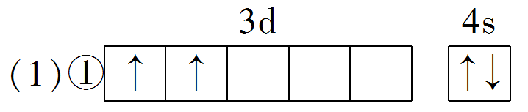
②从价电子轨道的能量看，K＋失去的是全充满的3p⁶电子，Ti＋失去的是4s¹电子，相对较易失去，故I₂(Ti)<I₂(K)
(2)①3d⁶ ②Br>As>Se ③O>N>P
(3)[Ar]3d⁷或1s²2s²2p⁶3s²3p⁶3d⁷
Co失去三个电子后会变成[Ar]3d⁶，更容易再失去一个电子形成半充满状态[Ar]3d⁵，Fe失去三个电子后会变成[Ar]3d⁵，达到半充满的稳定状态，更难再失去一个电子
2．(1)已知元素M是组成物质Ca₅(PO₄)₃F的一种元素。元素M的气态原子逐个失去第1个至第5个电子所需能量(即电离能，用符号I₁至I₅表示)如表所示：
 | I₁ | I₂ | I₃ | I₄ | I₅
电离能/(kJ·mol^{－1}) | 589.8 | 1 145.4 | 4 912.4 | 6 491 | 8 153
元素M化合态常见化合价是________价，其基态原子电子排布式为________________。
(2)Ca₃(PO₄)₃F中非金属元素电负性由大到小的顺序为______。
(3)Ca、P元素在周期表中分别属于________区。
[答案] (1)＋2 [Ar]4s²或1s²2s²2p⁶3s²3p⁶4s² (2)F>O>P (3) s、p
题组1 “位—构—性”的关系及应用
1.(2020·济南模拟)短周期元素X、Y、Z原子半径的大小关系为Z>X>Y，基态X原子p能级上的电子数是Y原子质子数的3倍，它们可以形成离子化合物X₂Y₅Z，其中阳离子X₂Y(已知X₂Y₄水合物的K_{b1}为10^{－6.06}、K_{b2}为10^{－13.73})的结构如图所示。下列叙述错误的是( )
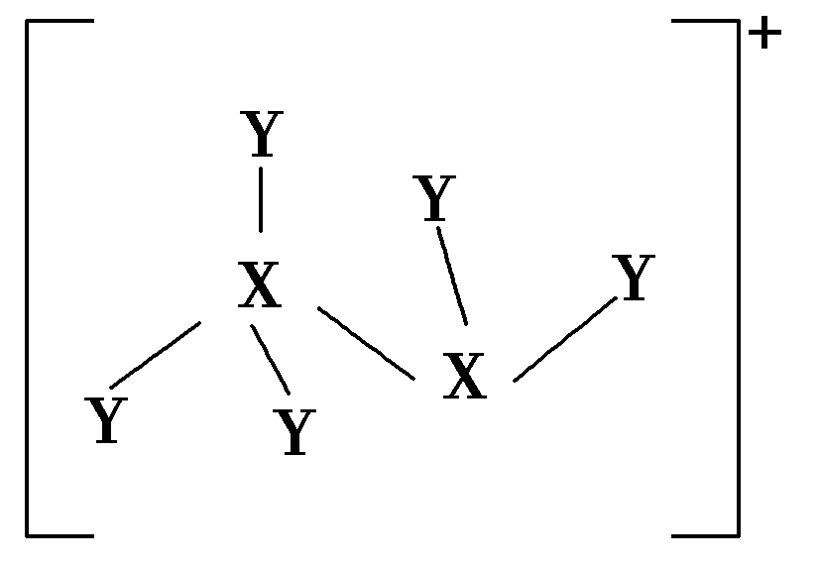
A．X₂Y₅Z的阴、阳离子均含有18个电子
B．常温下，X₂Y₅Z的水溶液呈碱性
C．三种元素中Y的电负性最小
D．简单气态氢化物的还原性：X>Z
B [X、Y、Z是短周期元素，基态X原子p能级上的电子数是Y原子质子数的3倍，且原子半径X>Y，根据X₂Y的结构示意图可知，X为N元素，Y为H元素，又X、Y、Z可形成离子化合物X₂Y₅Z，且原子半径Z>X，则Z为Cl元素。
X₂Y₅Z为N₂H₅Cl，该化合物中阴离子为Cl－，含有18个电子，阳离子为N₂H，含有的电子总数为7×2＋1×5－1＝18，A项正确；已知N₂H₄水合物的K_{b1}为10^{－6.06}、K_{b2}为10^{－13.73}，则N₂H₄的水合物为弱碱，常温下，N₂H的水解常数K_{h1}＝＝＝10^{－7.94}>K_{b2}，故N₂H₅Cl溶液中N₂H以水解为主，N₂H水解使溶液呈酸性，B项错误；非金属性越强，电负性越大，三种元素中H元素非金属性最弱，故H的电负性最小，C项正确；X、Z的简单气态氢化物分别为NH₃、HCl，由于非金属性Cl>N，则NH₃的还原性更强，D项正确。]
2．(双选)(2020·潍坊模拟)X、Y、Z、W、R为五种短周期主族元素，Y、Z、W是原子序数递增的同周期相邻元素，且最外层电子数之和为15；X比Y核外少一个电子层；R的价电子排布式为3s¹。下列说法正确的是( )
A．原子半径：R>Z>W
B．X与Y形成的二元化合物常温下一定为气态
C．Z、W的第一电离能：Z>W
D．Y与W、Z与W形成的二元化合物都是大气污染物
AC [X、Y、Z、W、R为五种短周期主族元素，Y、Z、W是原子序数递增的同周期相邻元素，且最外层电子数之和为15，设Z的最外层电子数为m，则Y的最外层电子数为m－1，W的最外层电子数为m＋1，即得出(m－1)＋m＋(m＋1)＝3m＝15，所以m＝5，则推知Y、Z、W分别为C、N和O；X比Y核外少一个电子层，则X为H；R的价电子排布式为3s¹，则R为Na。]
3．有五种短周期主族元素X、Y、Z、R、Q，它们的原子序数逐渐增大；在周期表中的相对位置如图所示，Z是组成叶绿素的金属元素。下列说法错误的是( )
 |  | X | Y
Z | R |  | Q
A.工业上都用电解法制Z、R单质
B．Z、R的第一电离能：Z<R
C．Z、R、Y的简单离子半径：Y>Z>R
D．Y和Q的最高价氧化物对应水化物的酸性：Y>Q
B [根据Z是组成叶绿素的金属元素，可知Z为Mg，则R为Al，Q为P，X为C，Y为N。工业上用电解熔融氯化镁的方法制Mg，用电解熔融氧化铝的方法制Al，A项正确；Mg的第一电离能大于Al，B项错误；Mg^{2＋}、Al^{3＋}、N^{3－}均有两个电子层，核电荷数越大，离子半径越小，故离子半径：N^{3－}>Mg^{2＋}>Al^{3＋}，C项正确；非金属性：N>P，故最高价氧化物对应水化物的酸性：HNO₃>H₃PO₄，D项正确。]
4．(2020·日照模拟)短周期元素X、Y、Z原子序数依次增大，X元素基态原子有2个未成对电子，Y元素基态原子的核外p电子数比s电子数少1个，Z的一种超原子Z具有40个价电子，下列说法错误的是( )
A．XO的空间构型为平面三角形
B．简单离子半径：Y<Z
C．YO中心原子的杂化方式为sp²杂化
D．化合物ZY的结构与X的某种单质的结构相似
B [Y元素基态原子的核外p电子数比s电子数少1个，Y为N元素；X原子序数比N小，且元素基态原子有2个未成对电子，则X为C元素；Z的一种超原子Z具有40个价电子，则Z的价电子数为＝3个，Z为Al元素。CO中碳原子与三个氧原子形成三个σ键，不含孤对电子，空间构型为平面三角形，A项正确；离子半径：N^{3－}>Al^{3＋}，B项错误；NO的中心原子的价电子对数为3＋(5＋1－3×2)/2＝3，N采用sp²杂化，C项正确；化合物ZY为AlN，是共价(原子)晶体，与金刚石(C)结构相似，D项正确。]
建立“位—构—性”关系模型
这类题目往往将元素化合物知识、物质结构理论、化学基本理论等知识串联起来，综合性较强，难度较大，解题的关键是正确推断元素，常用的主要方法有：
①核外电子排布特点。
②元素主要化合价的特征关系。
③原子半径的递变规律。
④元素周期表中短周期的特殊结构。
如：a.元素周期表中第一周期只有两种元素H和He，H所在的第ⅠA族左侧无元素分布；
b．He为0族元素，0族元素为元素周期表的右侧边界，0族元素右侧没有元素分布。
题组2 电离能、电负性判断与性质应用
5．(1)对于呋喃(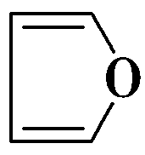和吡咯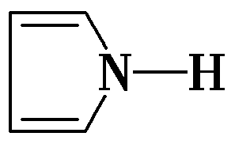)所含的元素中，电负性最大的是________，最小的是________；第一电离能最大的是________。
(2)Ca的第一电离能________(填“大于”或“小于”)Ga。理由是__________________________________________________________________。
(3)黄铜是由铜和锌所组成的合金，元素铜与锌的第一电离能分别为：I_{Cu}＝746 kJ·mol^{－1}，I_{Zn}＝906 kJ·mol^{－1}，I_{Cu}＜I_{Zn}的原因是______________________。
(4)FeO和Fe₂O₃中较稳定的是________，从原子结构角度分析，其理由是__________________________________________________。
(5)组成HClO₄～NaClO₄的4种元素的电负性由小到大的顺序为________________。
(6)从原子结构的角度解释形成焰色反应的原因为_____________________
________________________________________________________________。
[答案] (1)O H N (2)大于 Ga的4p轨道上有一个电子，易失去，而Ca的4p轨道上全空较稳定 (3)锌失去的是全充满的4s²电子，铜失去的是4s¹电子
(4)Fe₂O₃ Fe₂O₃中的＋3价Fe的3d为半充满状态，很稳定 (5)Na<H<Cl<O (6)处于较高激发态的电子容易跃迁到较低激发态或基态，并以光的形式释放能量
原子轨道“全满”“半满”的应用
能量相同的原子轨道在全满(p⁶、d¹⁰、f¹⁴)、半满(p³、d⁵、f⁷)和全空(p⁰、d⁰、f⁰)状态时，体系的能量最低。
利用此规律可解释：
(1)原子核外电子排布式，如Cr：[Ar]3d⁵4s¹，Cu：[Ar]3d¹⁰4s¹。
(2)第一电离能反常大，如I₁(N)＞I₁(O)。
(3)稳定性强弱，如Cu₂O比CuO稳定；Fe₂O₃比FeO稳定。
专项突破5 融合物质性质、转化、反应的元素推断
1．常见物质的性质及特征反应
(1)黄绿色气体有Cl₂，红棕色气体有NO₂或Br₂(g)，在空气中变红棕色的无色气体是NO，红色固体有Cu、Cu₂O、Fe₂O₃，绿色固体有Cu₂(OH)₂CO₃、FeSO₄·7H₂O等，黑色固体有C、MnO₂、CuO、CuS、Ag₂S等。
(2)与CO₂、H₂O反应生成O₂的固体为Na₂O₂。
(3)使品红溶液褪色的常见气体有Cl₂、SO₂。
(4)两气体相遇能形成白烟的气体为HCl、NH₃。
(5)第三周期的三种元素的最高价氧化物对应的水化物两两可以反应，这三种元素一定有Na和Al，可能有S或Cl。
(6)与强碱、强酸均能反应生成盐和水的氧化物和氢氧化物分别为Al₂O₃、Al(OH)₃。
(7)元素的最高价氧化物对应的水化物与其氢化物反应生成盐的元素为N。
(8)短周期元素形成三元化合物与一般酸溶液反应生成沉淀和气体的化合物为Na₂S₂O₃。
(9)与强碱溶液反应生成H₂的短周期金属单质为Al。
(10)腐蚀玻璃的酸为HF。
(11)与H₂O反应生成气体的化合物有Na₂O₂、Mg₃N₂、NaH等。
(12)元素的气态氢化物和它的最高价氧化物对应的水化物能发生氧化还原反应的元素是S。
(13)具有漂白性的物质有ClO₂、HClO、SO₂、O₃、H₂O₂。
(14)通入澄清石灰水中先变浑浊，后变澄清的气体有CO₂、SO₂。
(15)常温下，若X是由短周期主族元素组成的二元化合物，0.01 mol·L^{－1} X溶液的pH＝2，则X是HCl；若X是由短周期主族元素组成的三元化合物，0.01 mol·L^{－1} X溶液的pH＝2，则X是HNO₃或HClO₄；若X是由短周期主族元素组成的三元化合物，0.005 mol·L^{－1} X溶液的pH＝2，则X是H₂SO₄。
2．前20号元素组成的物质主要反应
(1)SiO₂＋4HF===SiF₄↑＋2H₂O
(2)C＋4HNO₃(浓)=====CO₂↑＋4NO₂↑＋2H₂O
(3)2Cl₂＋2Ca(OH)₂===CaCl₂＋Ca(ClO)₂＋2H₂O
(4)SO₂＋2H₂S===3S↓＋2H₂O
(5)2NaCl＋2H₂O=====2NaOH＋Cl₂↑＋H₂↑
(6)Na₂S₂O₃＋H₂SO₄===Na₂SO₄＋S↓＋SO₂↑＋H₂O
(7)Cl₂＋2NaOH===NaCl＋NaClO＋H₂O
(8)2K＋2H₂O===2KOH＋H₂↑
(9)Al(OH)₃＋NaOH===NaAlO₂＋2H₂O
(10)NaAlO₂＋CO₂＋2H₂O===Al(OH)₃↓＋NaHCO₃
(11)C＋2H₂SO₄(浓)=====CO₂↑＋2SO₂↑＋2H₂O
3．常见短周期元素的单质及其化合物的转化关系
(1)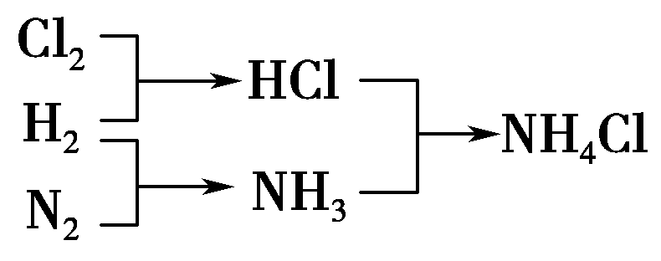 (2)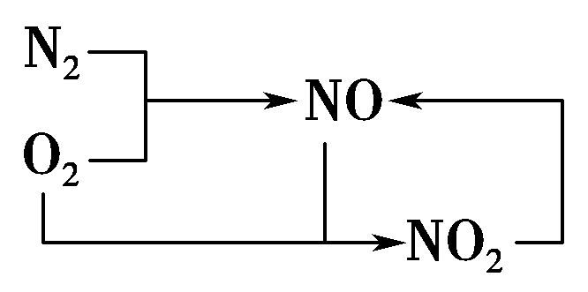
(3)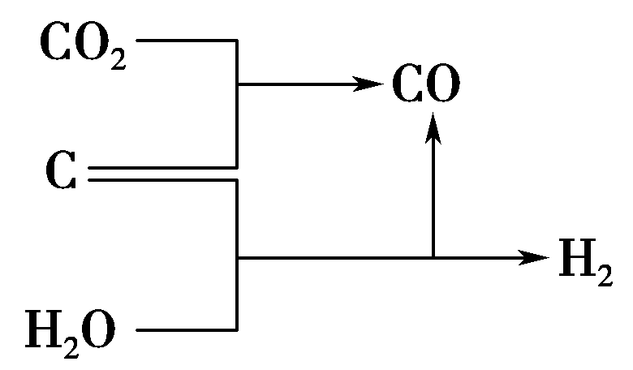 (4)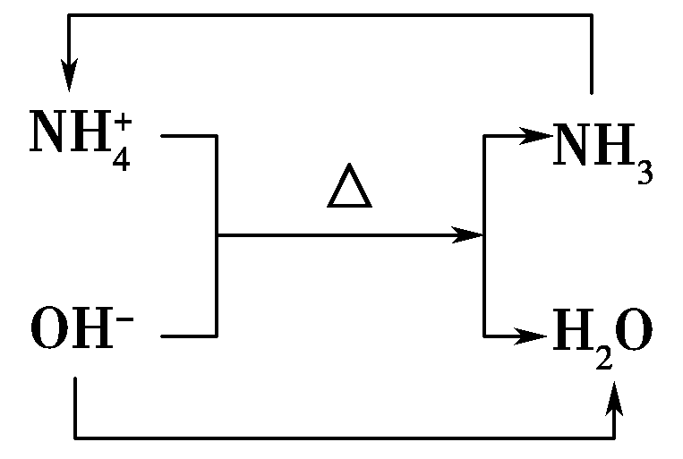
(5)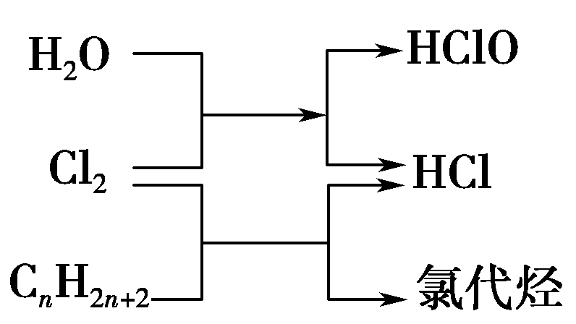
(6)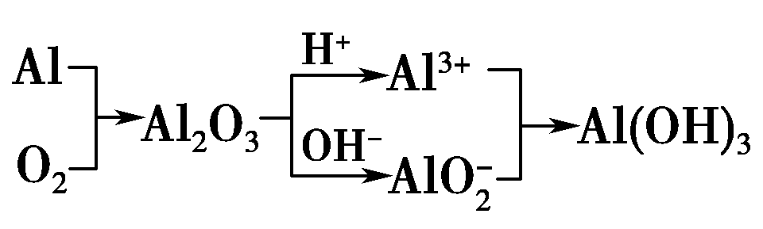
(7)NH₃(或N₂)―→NO―→NO₂―→HNO₃
(8)S(H₂S)―→SO₂―→SO₃―→H₂SO₄
(9)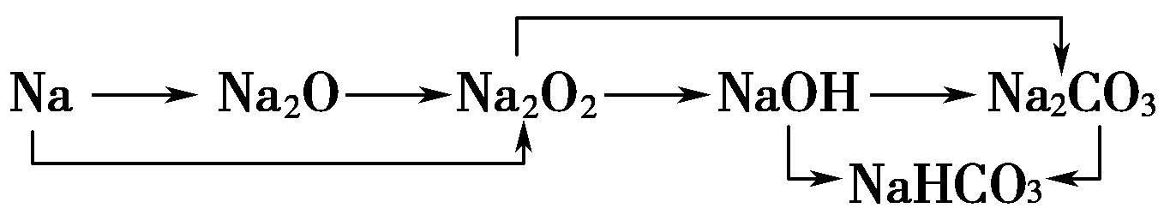
[想一想]
符合转化关系：A――→B――→C――→D，其中D为酸，则A可以是哪些物质？
[答案] NH₃、N₂、S、H₂S、C、CH₄。
题组1 融合物质结构、性质、反应的元素推断
1．(2020·学科网联考)W、X、Y、Z为短周期原子序数依次增大的主族元素，其原子序数之和为30，W与X、Y、Z都能形成共价化合物，Y、W形成的常见化合物溶于水显碱性，Z、W形成的化合物溶于水显酸性，四种元素形成的某种化合物的结构式为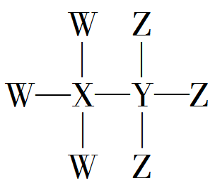。下列说法错误的是( )
A．第一电离能：X>Y
B．Y不属于第ⅣA族元素
C．W与Y、Z分别形成的常见化合物能反应生成盐
D．最高价氧化物对应的水化物的酸性：Z>Y
A [W、X、Y、Z为短周期原子序数依次增大的主族元素，W与X、Y、Z都能形成共价化合物，W应该为氢元素；Y、W形成的化合物溶于水显碱性，Y为N，Y、W形成的常见化合物为NH₃；Z、W形成的化合物溶于水显酸性，Z可能为F、S、Cl，根据四种元素形成化合物的结构式为可知，Z不可能为S；根据其原子序数之和为30，且W、X、Y、Z原子序数依次增大判定Z不可能为F元素，故Z为Cl元素，则X为B元素。据此推断：第一电离能：N>B，A错误；Y为N，不属于第ⅣA族元素，B正确；Y、Z分别与W形成的常见化合物为NH₃和HCl，它们能反应生成NH₄Cl，属于盐，C正确；Z、Y最高价氧化物对应的水化物分别为HClO₄、HNO₃，酸性HClO₄>HNO₃，D正确。]
2．(2020·名校联考)已知短周期主族元素W、X、Y、R的原子序数依次增大。其中由W、X、Y形成的一种离子化合物M的结构如图所示，M中所有原子的最外电子层都符合相应稀有气体原子的最外电子层结构；W、R位于同一主族；X的最简单氢化物可用作制冷剂。下列说法正确的是( )
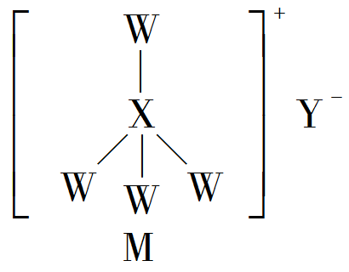
A．最简单氢化物的沸点：X>Y
B．将M投入少量热水中，可产生两种气体
C．Y和R形成的化合物中可能含有共价键
D．上述四种元素形成的简单离子中半径最大的是R形成的简单离子
B [短周期主族元素X的最简单氢化物可用作制冷剂，可确定X为N；根据M的结构、W与R位于同一主族及原子序数大小关系，可知W为H，Y为F，R为Na。氨气的沸点比氟化氢的低，故A错误；将NH₄F投入少量热水中，可产生两种气体(NH₃与HF)，B正确；Y和R形成的化合物是NaF，只含有离子键，故C错误；H、N、F、Na四种元素形成的简单离子中N^{3－}半径最大，D错误。]
3．(双选)短周期元素X、Y、Z、W的原子序数依次增大。W原子的最外层电子数是X与Z原子最外层电子数之和，W的简单氢化物r溶于水完全电离。m、p是由这些元素组成的二元化合物，m可作制冷剂，无色气体p遇空气变为红棕色。下列说法正确的是( )
A．电负性：Z>Y>X
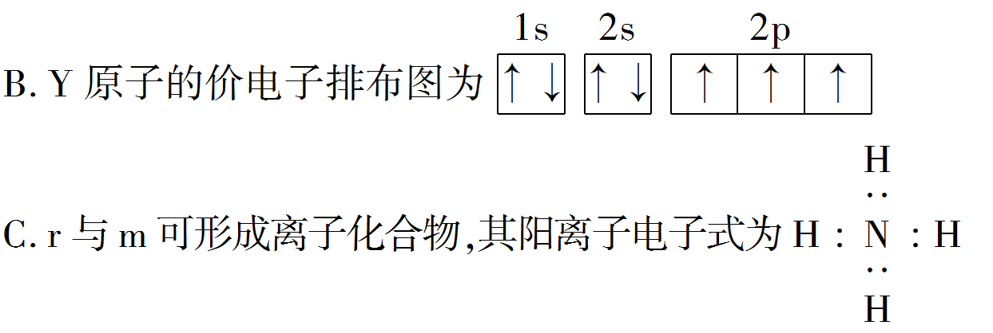
D．一定条件下，m能与Z的单质反应生成p
AD [根据m可作制冷剂，可知m为NH₃，无色气体p遇空气变红棕色，则p为NO。W的简单氢化物r溶于水完全电离，再结合原子最外层电子数关系可知，W为Cl，r为HCl。故X为H，Y为N，Z为O，W为Cl。]
4．W、X、Y和Z为原子序数依次增大的四种短周期元素，W与Z同主族。常温常压下，Z的单质和氧化物均能与Y的氧化物对应的水化物反应生成一种相同的物质，该物质能作阻燃材料。X原子最外层电子数是Z原子核外电子总数的一半。下列叙述正确的是( )
A．原子半径：Z>Y>X
B．X、Y组成化合物的水溶液呈中性
C．W、X组成的物质能作不粘锅的保护层
D．氢化物的沸点：X>W
C [由短周期元素组成且能用作阻燃材料的物质是Na₂SiO₃，Z的单质和氧化物均与Y的氧化物对应的水化物反应生成Na₂SiO₃，则Z为Si元素，Y为Na元素；W与Si同主族，则W为C元素；X原子最外层电子数是Si原子核外电子总数的一半，X为F元素。]
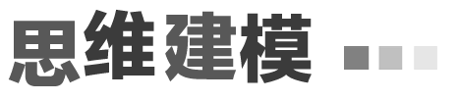
融合物质性质与反应的元素推断思路
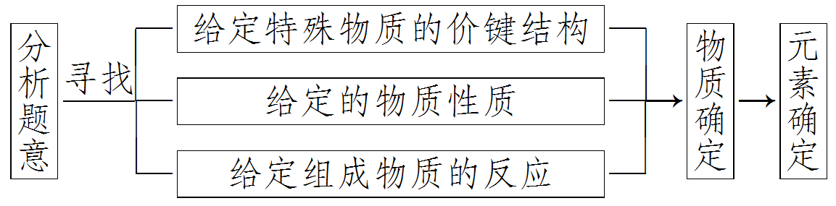
题组2 融合物质转化的元素推断
5．A、B、C、D、E、F是原子序数依次增大的短周期主族元素。E是同周期元素金属性最强的元素，B、C、D同周期相邻。甲、乙、丙、丁、戊是由上述部分元素中的两种或几种组成的化合物，它们的转化关系如图所示。其中甲是生活中的调味品，丁是淡黄色固体。下列说法不正确的是( )
甲―→乙――→丙丁
A．原子半径由大到小的顺序为r(E)>r(F)>r(C)>r(D)
B．元素F的氧化物的水化物的酸性一定比硫酸酸性强
C．元素B的氢化物可能具有正四面体结构
D．化合物A₄BC₂D既可能是共价化合物，也可能是离子化合物
B [A、B、C、D、E、F是原子序数依次增大的短周期主族元素。E是同周期元素金属性最强的元素，则E为钠元素；根据流程图推导，且甲是生活中的调味品，丁是淡黄色固体，可知甲为氯化钠，丁为过氧化钠，则丙为碳酸钠，乙为氢氧化钠，戊是二氧化碳，则A、B、C、D、E、F分别为H、C、N、O、Na、Cl。]
6．X、Y、Z、W为原子序数依次增大的四种短周期主族元素，A、B、C、D、E是由上述四种元素中的一种或几种组成的物质。已知A、B分子中分别含有18、10个电子，E为单质，D有漂白性。五种物质间的转化关系如图所示。下列说法错误的是( )
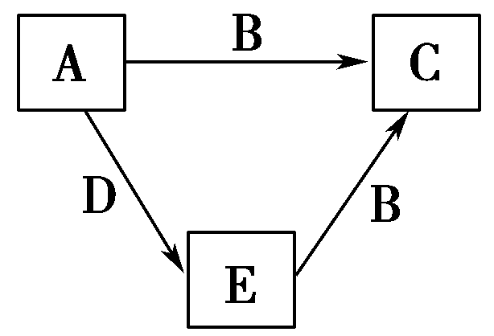
A．四种元素简单离子半径比较：W＞Y＞Z＞X
B．Y的氢化物与Y的最高价氧化物的水化物反应生成盐
C．X、Y、W组成的化合物中一定既有离子键又有极性键
D．W是所在周期中原子半径最小的元素
C [根据转化关系和题意可知A为HCl，B为NH₃，C为NH₄Cl，D为HClO，E为Cl₂，故X为H，Y为N，Z为O，W为Cl。]
7．(双选)(2020·烟台模拟)短周期主族元素X、Y、Z、W的原子序数依次增加，K、L、M均是由这些元素组成的氧化物，甲、乙分别是元素Y、W的单质，甲是常见的固体，乙是常见的气体。K是红棕色气体，丙的浓溶液具有强氧化性，上述物质的转化关系如图所示。下列说法不正确的是( )
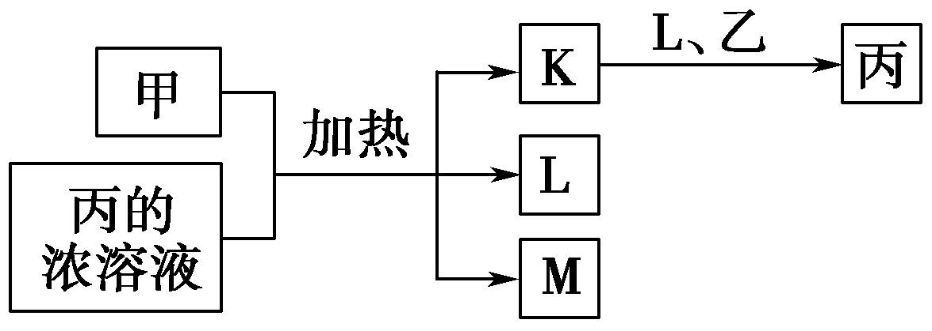
A．Y、Z、W三种元素电负性：W>Z>Y
B．Y、Z、W三种元素第一电离能：Z>W>Y
C．L的沸点一定比X、Y组成的化合物的沸点高
D．由X、Y、Z、W组成的化合物中只含有共价键
CD [因为K是氧化物，且为红棕色气体，K为NO₂；丙的浓溶液具有强氧化性，可知丙为HNO₃；则乙为O₂，L为H₂O，甲是常见的固体单质，与浓硝酸反应生成NO₂、H₂O和M，结合四种元素原子序数大小顺序及质量守恒定律可推出M为CO₂，则X为H元素，Y为C元素，Z为N元素，W为O元素。C、N、O三种元素的电负性：O>N>C，A项正确；N原子的3p轨道处于半充满状态，不易失去电子，第一电离能大于O，故第一电离能：N>O>C，B项正确；X、Y组成的化合物可以是高分子有机化合物，其沸点高于H₂O，C项错误；由X、Y、Z、W组成的化合物可以是氨基酸也可能是铵盐，可能含有离子键，D项错误。]
融合物质转化关系的元素推断思路
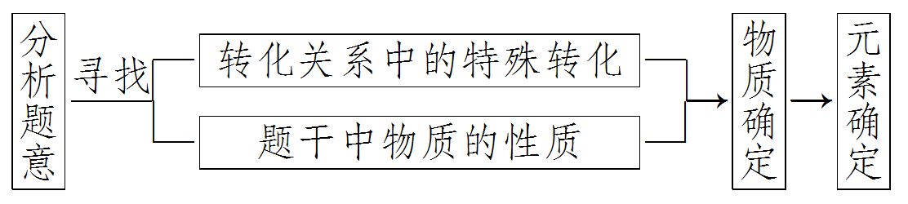
1．(2020·雅安高三第一次诊断考试)短周期主族元素W、X、Y、Z的原子序数依次增大，W在大气中有两种同素异形体且均能支持燃烧，X的原子半径是所有短周期主族元素中最大的，非金属元素Y的原子序数是Z的最外层电子数的2倍。下列叙述不正确的是( )
A．Y、Z的氢化物稳定性：Y>Z
B．Y单质的熔点高于X单质
C．X、W、Z能形成具有强氧化性的XZW
D.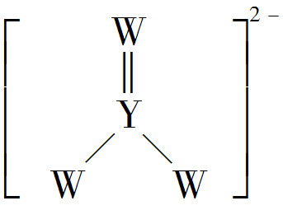中W和Y都满足8电子稳定结构
A [短周期主族元素W、X、Y、Z的原子序数依次增大，W在大气中有两种同素异形体且均能支持燃烧，说明W为O，X的原子半径是所有短周期主族元素中最大的，说明X为Na，非金属元素Y的原子序数是Z的最外层电子数的2倍，说明Y为Si，Z为Cl。HCl的稳定性大于SiH₄，A项错误。]
2．1919年英国科学家卢瑟福发现了质子(H)，其方法是用α粒子(即氦核He)轰击某原子(X)核后得到质子和核素Y，其核反应为X＋He―→Y＋H，其中X、Y的原子序数之和为15。下列叙述正确的是( )
A.X的中子数为14
B．X、Y形成的化合物只有5种
C．X的气态氢化物的还原性比Y的强
D．X的最高价含氧酸与活泼金属反应可生成H₂
C [根据核反应可知a＋4＝17＋1，a＝14，b＋2＝d＋1，又因为b＋d＝15，可知b＝7，d＝8，故X为氮，Y为氧。A项，X的中子数为14－7＝7，错误；B项，氮氧化物有N₂O、NO、N₂O₃、NO₂、N₂O₄、N₂O₅等，错误；C项，NH₃的还原性比H₂O的强，正确；D项，硝酸具有强氧化性，与活泼金属反应不能生成H₂，错误。]
3．A、B、C、D为原子序数依次增大的四种短周期元素，已知C、D元素的原子序数之和是A、B元素的原子序数之和的3倍，且C、D元素是同主族元素。甲、乙、丙、丁、戊五种二元化合物的组成如下表所示：
甲 | 乙 | 丙 | 丁 | 戊
A、B | B、C | A、C | A、D | C、D
物质间存在反应：甲＋乙→单质B＋丙；丁＋戊→单质D(淡黄色固体)＋丙。下列说法正确的是( )
A．甲、乙、丙、丁、戊均为只含极性键的极性分子
B．原子半径：D>B>C；电负性：B>C>D
C．可用酒精洗涤粘在容器内壁上的单质D
D．若2 mol 甲与3 mol 乙恰好反应生成2.5 mol单质B，则乙为双原子分子
D [单质D为淡黄色固体，则D为S，C、D同主族，则C为O；则C、D原子序数之和为8＋16＝24，故A、B元素的原子序数之和为8；结合丁、戊、丙的元素组成，由反应丁＋戊→S＋丙可知该反应可能是H₂S＋SO₂―→S＋H₂O，则A可能为H，B可能为N；由反应甲＋乙―→单质B＋丙，即NH₃＋氮的氧化物(NO、NO₂或N₂O₄)―→N₂＋H₂O，该反应充分证明A为H，B为N。NH₃为含极性键的极性分子，N₂O₄结构中含N—N非极性键，为含非极性键的极性分子，水为含极性键的极性分子，H₂S为含极性键的极性分子，SO₂为含极性键的极性分子，A项错误；S比N、O多一个电子层，其原子半径最大，而N、O均为第二周期元素，原子序数越大，原子半径越小，故原子半径：S>N>O，同周期元素从左到右电负性逐渐增强，则电负性：O>N，B项错误；单质硫微溶于酒精，不能用酒精溶解S，C项错误；甲为NH₃，乙为氮的氧化物，单质B为N₂，丙为H₂O，则2NH₃＋3乙―→2.5N₂＋H₂O，由H元素守恒可知配平的化学方程式是2NH₃＋3乙===2.5N₂＋3H₂O，故由N、O元素守恒可知乙为NO，D项正确。]
4．短周期主族元素W、X、Y、Z，M是W的最高价氧化物对应的水化物，常温下，0.01 mol·L^{－1} M溶液的pH＝12，X、Y、Z的单质e、f、g在通常状态下均为气态，并有如图所示的转化关系(反应条件略去)。在双原子单质分子中，f分子含共用电子对数最多，1个乙分子含10个电子。下列说法正确的是( )
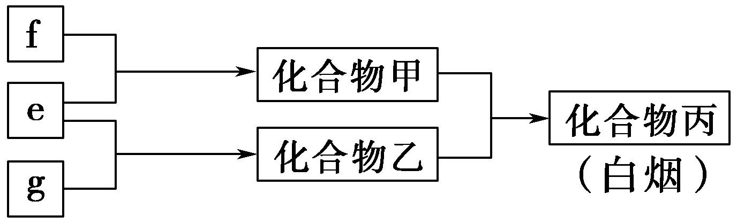
A．简单离子半径：Z＞Y＞W
B．X能分别与W、Y、Z组成共价化合物
C．化合物丙能抑制水电离
D．X与Y可以形成两种共价化合物
D [短周期元素W、X、Y、Z，而M是W的最高价氧化物对应的水化物，常温下，0.01 mol·L^{－1} M溶液的pH＝12，M为一元强碱，则M为NaOH，故W为Na。X、Y、Z的单质e、f、g在通常状态下均为气态，常见有H₂、N₂、O₂、F₂、Cl₂，在双原子单质分子中，f分子含共用电子对数最多，则f为N₂，故Y为N元素。甲与乙反应生成白烟，丙可能为NH₄Cl也可能为NH₄F，则甲为NH₃、e为H₂、X为H元素，由于1个乙分子含10个电子，可知乙为HF、g为F₂、Z为F元素、丙为NH₄F。]
5．第三周期元素X、Y、Z、W的最高价氧化物分别溶于水得到四种溶液，0.010 mol/L的这四种溶液的pH与该元素原子半径的关系如图所示。下列说法正确的是( )
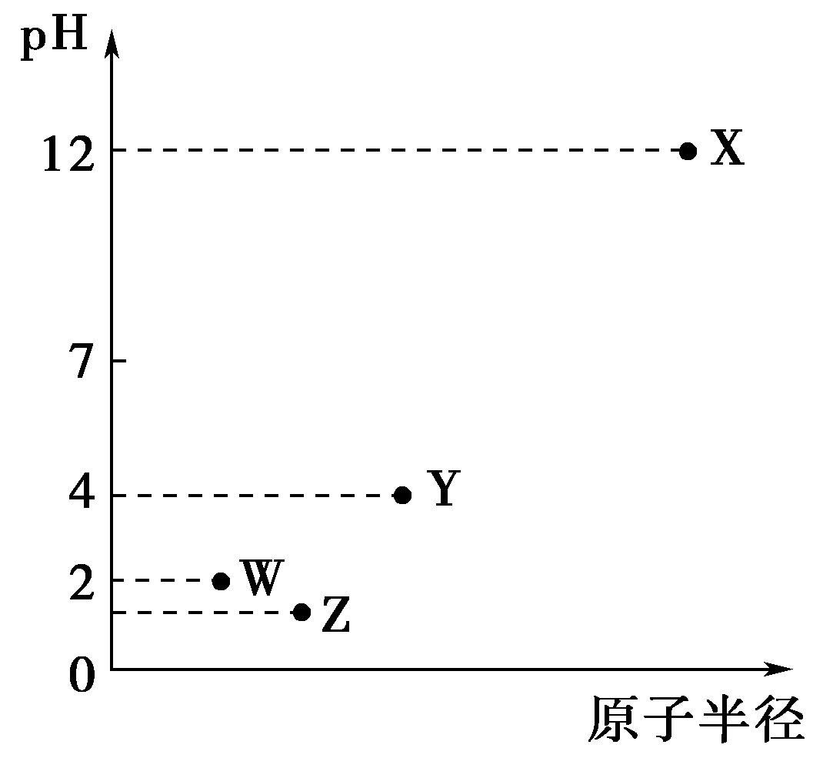
A．Y可能是硅元素
B．简单离子半径：Z＞W＞X
C．气态氢化物的稳定性：Y＞W
D．第一电离能：Y<Z
B [根据题意可知X为Na，Y为P，Z为S，W为Cl。]
6．X、Y、Z、W为原子序数依次增大的短周期元素，甲、乙、丙、丁、戊、己为其中几种元素组成的二元或三元化合物，甲为一种红棕色气体，庚为元素Z的气态单质，它们存在如图的转化关系，已知25 ℃时，0.1 mol·L^{－1}的戊和己的水溶液中水电离出的H＋浓度均为10^{－13} mol·L^{－1}。下列说法错误的是( )
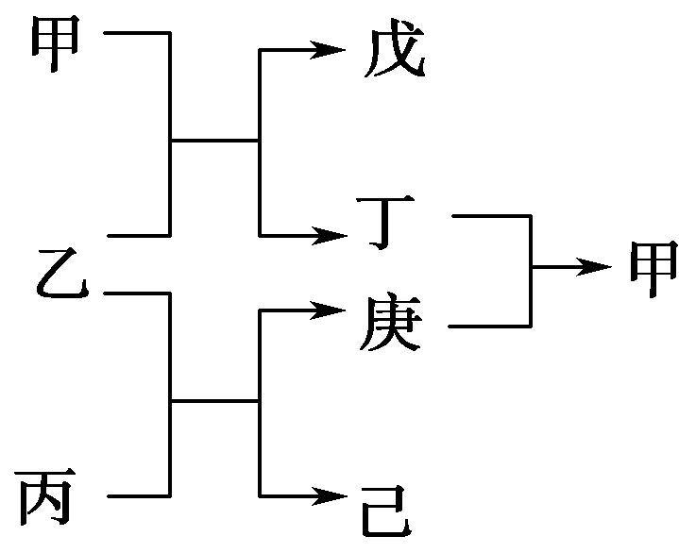
A．原子半径：W>Y>Z>X
B．元素第一电离能：Y>Z
C．X、Y、Z三种元素组成的化合物可能含有离子键
D．7.8 g丙与足量SO₂反应，转移电子的数目为0.1N_{A}(N_{A}表示阿伏加德罗常数的值)
D [25 ℃时，0.1 mol·L^{－1}的戊和己的水溶液中水电离出的H＋浓度均为10^{－13} mol·L^{－1}，说明戊和己为一元强酸(如HCl、HNO₃、HClO₄)或者一元强碱(如NaOH)，又甲为一种红棕色气体，推测甲为NO₂，结合题给已知信息及转化关系图，可确定乙为H₂O，丁为NO，庚为O₂，戊为HNO₃，再由2Na₂O₂＋2H₂O===4NaOH＋O₂↑，可确定丙为Na₂O₂，己为NaOH。故X、Y、Z、W分别为H、N、O、Na。]
元素推断与物质推断融合题的解答模板
(1)审：审清题意，题干→问题→框图，迅速浏览一遍，尽量在框图中把相关信息表示出来，明确求解要求。
(2)找：找“题眼”，即找到解题的突破口。
(3)析(推)：从“题眼”出发，联系新信息及所学知识，大胆猜测，应用正、逆向思维、发散收敛思维、横向纵向思维等，进行综合分析、推理，初步得出结论。
(4)验：验证确认，将结果放入原题检验，完全符合条件才算正确。
(5)答：按题目的要求写出答案。

